手写 Sobel 算子实现图像边缘检测
项目定位：不需要手写完整代码，看懂原理、读懂参考代码即可。核心学习卷积、图像梯度原理，知识点可迁移到 CNN 卷积层，面试高频考点。
文档说明：下面【图X：xxx】为图片占位标记，你放到支持插图的文档（语雀 / Notion/Canvas/Word）里，直接在对应位置插入图片即可，图文结构自动对齐。

一、任务目标
仅使用 OpenCV 完成图片读取、展示、保存；不直接调用 cv2.Sobel。
- 理解灰度图像本质：图像是二维像素矩阵；
- 理解滑动窗口卷积运算，掌握卷积核的作用；
- 理解图像梯度：灰度变化量对应物体边缘；
- 掌握 Sobel-X、Sobel-Y 两个方向梯度的含义，以及梯度幅值融合方法；
- 能够描述卷积的边界处理（Padding / Valid），项目优缺点、可拓展方向，应对面试提问。

二、项目目录结构
Plain Text
week02/
└─ task05_sobel_edge_detect/
├─ main.py # 带详细注释的参考代码（阅读使用，无需手写）
├─ test_img/
│ └─ test.jpg # 待处理测试原图
├─ output/ # 程序自动生成，存放边缘检测输出图片
│ └─ edge_result.jpg
└─ README.md # 项目原理介绍、运行说明、面试问答汇总

三、核心原理

1. 灰度图像本质
【图 1：灰度图像矩阵示意图】
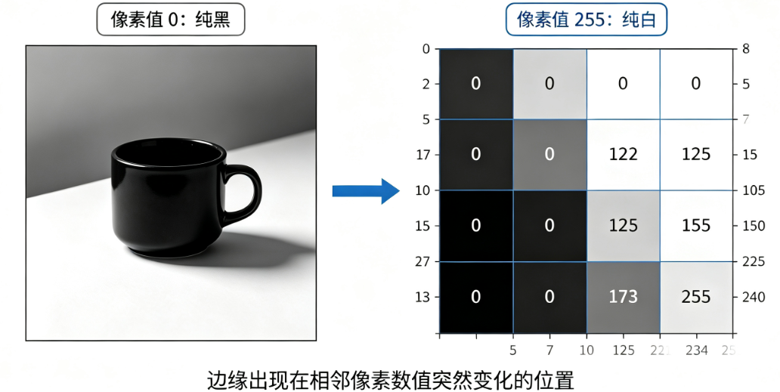
示意图内容：一张小灰度图，展开成二维数字表格，标注每个单元格 = 像素，0 黑、255 白。
彩色图像有 R/G/B 三个通道；灰度图只有单个通道，是二维矩阵。矩阵内每一个元素代表一个像素，取值范围 0 ~ 255。
- 0：纯黑色
- 255：纯白色
物体的边缘，就是图像中相邻像素灰度值发生剧烈变化的位置。比如左边像素 20（深色），右边像素 230（浅色），数值突变，这个位置就是边缘。

2. 图像梯度 & Sobel 两个卷积核
【图 2：Sobel-X、Sobel-Y 卷积核示意图】
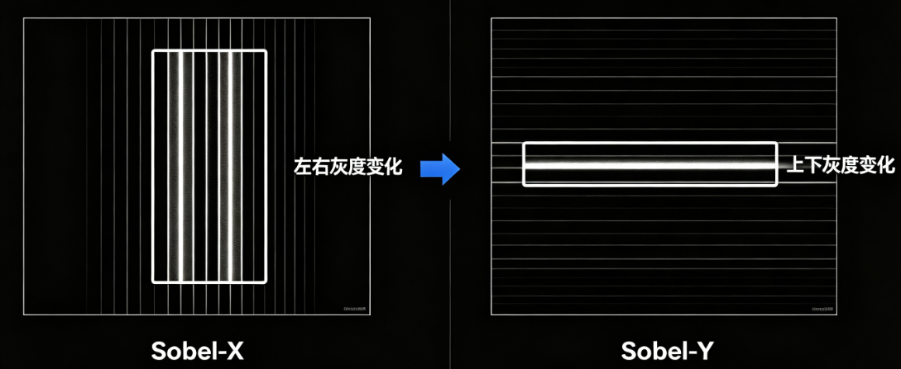
示意图内容：并排画出两个 3×3 矩阵，分别标注 Sobel-X、Sobel-Y，标注各自检测的边缘方向。
梯度用来衡量像素灰度的变化快慢。灰度变化越大，梯度值越高，越有可能是边缘。
- Sobel-X（Gx）：计算水平方向灰度差，用来检测竖直边缘（物体左右轮廓，竖线）
- Sobel-Y（Gy）：计算竖直方向灰度差，用来检测水平边缘（物体上下轮廓，横线）
Sobel 卷积核：
Plain Text
Sobel-X（Gx）：
[[-1, 0, 1],
[-2, 0, 2],
[-1, 0, 1]]
Sobel-Y（Gy）：
[[-1, -2, -1],
[ 0, 0, 0],
[ 1, 2, 1]]

核中间一行 / 列权重放大为 2，作用是增强中心像素的贡献，同时对邻域做轻微平滑，降低噪声干扰。

3. 二维卷积（本项目最核心知识点）
【图 3：卷积核滑动窗口动态示意图】
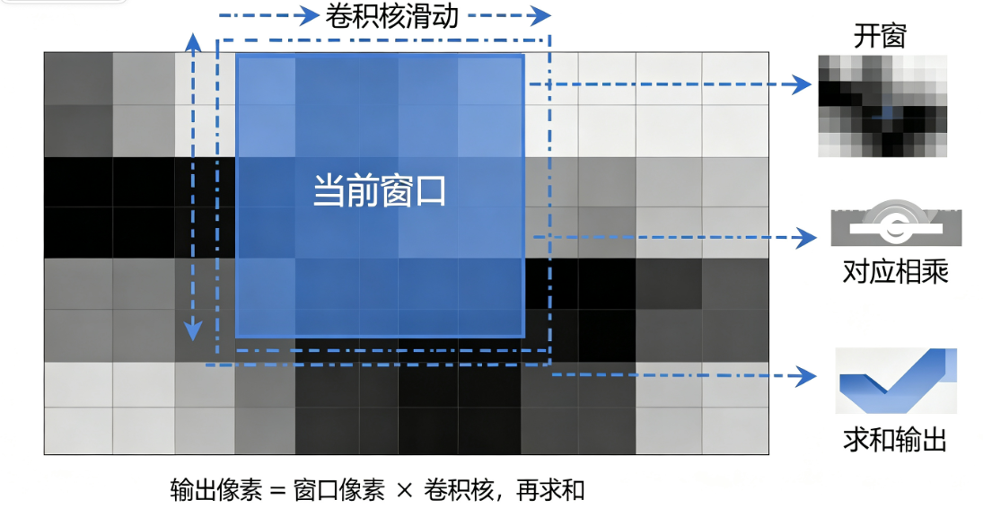
示意图内容：3×3 卷积核，在图像矩阵上从左往右、从上往下滑动，高亮当前窗口。
卷积核是一个固定大小的小矩阵（这里是 3×3），在图像矩阵上从上到下、从左到右滑动窗口。
每滑动到一个位置，执行三步运算：
- 在原图截取和卷积核尺寸一样大小的局部像素窗口；
- 窗口像素 和 卷积核对应位置数字，一一相乘；
- 把所有乘积相加，得到的值，作为输出图像对应位置的新像素。
【图 4：单次卷积计算样例图】
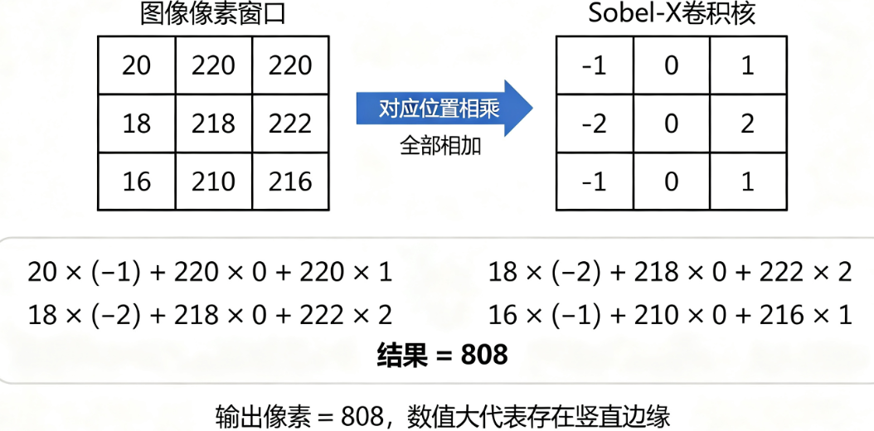
示意图：图像 3×3 窗口矩阵 + Sobel-X 核，标注逐项相乘、求和的计算过程。
边界处理（Valid 卷积，本项目采用）：
【图 5：Valid 卷积边界丢失原理示意图】
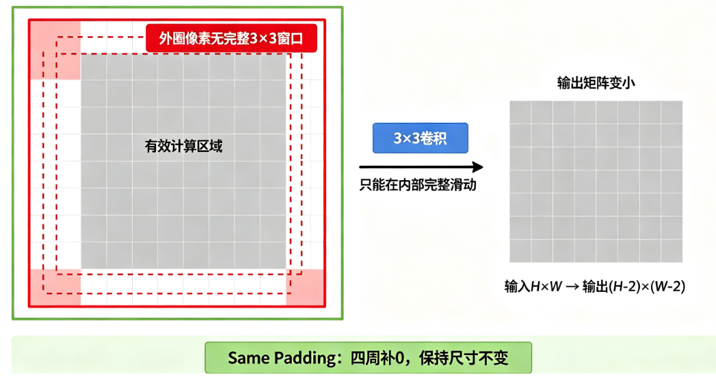
示意图内容：展示原图矩阵与卷积后矩阵对比。原图最外圈红色标注「无完整3×3窗口、无法计算、直接舍弃」，内部区域为有效计算区域，输出图像尺寸明显缩小一圈。
原理通俗解释：本项目使用3×3卷积核，必须依靠像素的上下左右邻域才能完成卷积运算。图像最外圈的像素没有完整邻域窗口，不满足计算条件，因此直接舍弃不参与运算。最终卷积输出的图像，长宽会比原始图像各减少2个像素（上下各丢一行、左右各丢一列），这就是Valid卷积的边界丢失问题。
拓展：Padding（填充），在图像四周补 0 像素，让卷积之后输出图像尺寸和原图保持一致，就是 CNN 里常用 Same Padding。

4. 梯度幅值合并
【图 6：梯度幅值融合示意图】
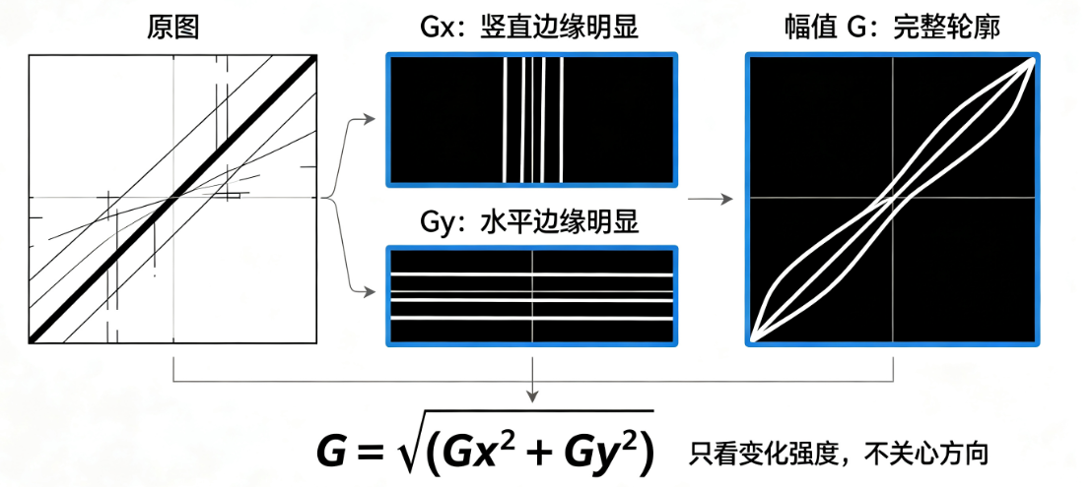
示意图：Gx 结果图、Gy 结果图，合并之后得到完整边缘图。
Gx 只描述左右变化，Gy 只描述上下变化，单独一个方向无法识别斜向边缘。
通过公式合并两个方向梯度，得到综合边缘强度：
$$G=\sqrt{G_{x}^{2}+G_{y}^{2}}$$
计算完成后，数值范围不再是 0~255，需要做归一化，把数值重新映射回 0~255，才能保存为图片。
【图 7：完整处理流程图】
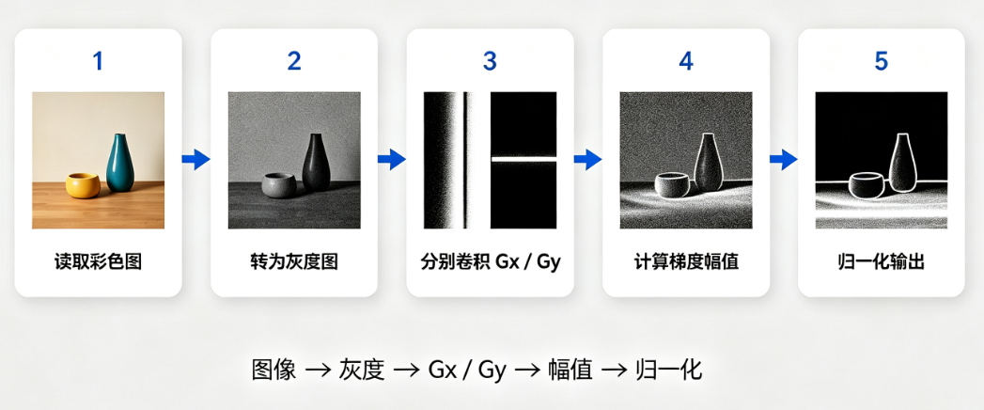
示意图：原图 → 灰度图 → Gx 梯度图、Gy 梯度图 → 梯度幅值融合 → 输出边缘图。

四、参考代码
python
import cv2
import numpy as np
def read_gray_image(img_path):
"""
读取图片，转为灰度图
:param img_path: 图片文件路径
:return: 灰度图像二维矩阵 (高度H,宽度W)
"""
# 读取原图，默认读取为BGR彩色图（OpenCV默认通道顺序）
img = cv2.imread(img_path)
# 彩色图转为单通道灰度图，降低计算量
gray = cv2.cvtColor(img, cv2.COLOR_BGR2GRAY)
return gray
def convolve_2d(image, kernel):
"""
手写二维卷积函数，实现滑动窗口卷积
:param image: 输入灰度图像矩阵
:param kernel: 卷积核矩阵
:return: 卷积运算后的输出矩阵
"""
# 获取图像高度、宽度
img_h, img_w = image.shape
# 获取卷积核高度、宽度（本项目是3*3）
kernel_h, kernel_w = kernel.shape
# Valid模式：不填充边界，计算输出图像尺寸
out_h = img_h - kernel_h + 1
out_w = img_w - kernel_w + 1
# 创建空白输出矩阵，使用float存储，防止计算溢出、负数丢失
output = np.zeros((out_h, out_w), dtype=np.float32)
# 双层循环：卷积核从上到下滑动
for i in range(out_h):
# 卷积核从左到右滑动
for j in range(out_w):
# 截取当前位置对应的图像局部窗口
window = image[i:i+kernel_h, j:j+kernel_w]
# 窗口与卷积核对应位置相乘，全部求和，得到输出像素值
output[i, j] = np.sum(window * kernel)
return output
def sobel_edge_detect(gray_img):
"""
Sobel边缘检测主逻辑
:param gray_img: 输入灰度图像
:return: 归一化后的边缘图
"""
# 定义Sobel X卷积核，用于计算水平梯度，检测竖直边缘
sobel_x = np.array([[-1, 0, 1],
[-2, 0, 2],
[-1, 0, 1]])
# 定义Sobel Y卷积核，用于计算竖直梯度，检测水平边缘
sobel_y = np.array([[-1, -2, -1],
[0, 0, 0],
[1, 2, 1]])
# 执行卷积运算，分别得到Gx、Gy梯度矩阵
gx = convolve_2d(gray_img, sobel_x)
gy = convolve_2d(gray_img, sobel_y)
# 计算梯度幅值，融合两个方向的边缘信息
magnitude = np.sqrt(gx ** 2 + gy ** 2)
# 归一化：把计算结果缩放到0~255，转成图片可用uint8类型
# 除以最大值，映射到0~1，再乘以255映射到像素范围
magnitude = (magnitude / np.max(magnitude) * 255).astype(np.uint8)
return magnitude
if __name__ == "__main__":
# 1. 读取图片并转灰度
gray_img = read_gray_image("test_img/test.jpg")
# 2. 执行手写Sobel边缘检测
edge_result = sobel_edge_detect(gray_img)
# 3. 窗口展示原图与边缘结果图
cv2.imshow("Original Gray Image", gray_img)
cv2.imshow("Sobel Edge Result", edge_result)
# 4. 将边缘图保存到output文件夹
cv2.imwrite("output/edge_result.jpg", edge_result)
# 等待按键，释放窗口资源
cv2.waitKey(0)
cv2.destroyAllWindows()

五、面试高频问答

1. Sobel-X 和 Sobel-Y 分别检测什么边缘？卷积核为什么中间权重是 2？
Sobel-X 计算水平方向灰度差，捕捉左右灰度突变，检测竖直边缘；Sobel-Y 计算竖直方向灰度差，捕捉上下灰度突变，检测水平边缘。
中间行 / 列设置权重 2，作用放大中心像素的影响力，对相邻像素做轻微平滑，降低噪声干扰。

2. Valid 卷积和 Same Padding 卷积有什么区别？
Valid：不填充 0，图像边界像素无法参与卷积，输出图像尺寸缩小；
Same Padding：在图像四周补 0，卷积之后输出图像长宽和原图保持一致，CNN 中非常常用。

3. 卷积计算为什么会出现负数？负数如何处理？
当窗口内灰度从大变小，相乘求和后会得到负数。负数代表灰度变化方向相反。
计算梯度幅值时做平方开根号，消除正负符号，只保留边缘变化强度。

4. 这个手写卷积实现有什么缺点？
使用 Python 双层 for 循环滑动窗口，循环执行速度很慢，大图计算耗时巨大。深度学习框架底层用矩阵向量化运算 + GPU 加速卷积，避免低效循环。

5. Sobel 算子存在什么缺陷？后续可以怎么改进？
Sobel 对噪声比较敏感，没有降噪步骤。
进阶方案 Canny 边缘检测：先高斯滤波降噪 → Sobel 求梯度 → 非极大值抑制细化边缘 → 双阈值筛选，剔除虚假边缘。

六、项目总结
本项目属于计算机视觉底层原理项目，不调用 OpenCV 内置 Sobel 算子。通过阅读卷积实现代码，理解图像矩阵、滑动窗口卷积、图像梯度的底层逻辑。
卷积是卷积神经网络 CNN 最基础运算，本项目学到的原理可以直接迁移到深度学习图像任务。项目具备拓展空间，可以延伸为工业工件边缘缺陷检测系统，有专利挖掘潜力。

